Bohr

Nom : bohr
Nom au complet : niels bohr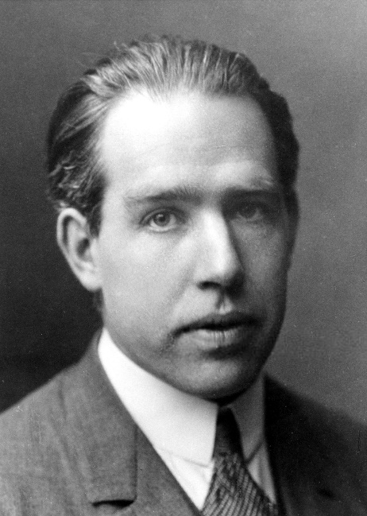
Periode de temps : 7 octobre 1895 à Copenhague Danemark - 18 Novembre 1962 à Copenhague
Nationalité : Danois
Découverte : le modèle atomique